10. cvičení – návrh zděného pilíře

- Napište své parametry do vytištěného zadání a přineste spolu s úkolem
- Ve Vašem cvičení budou v úvodu ocitovány tyto normy:
- ČSN EN 1990: Zásady navrhování konstrukcí
- ČSN EN 1991-1-1: Eurokód 1: Zatížení konstrukcí - Část 1-1: Obecná zatížení - Objemové tíhy, vlastní tíha a užitná zatížení pozemních staveb
- ČSN EN 1996-1-1: Eurokód 6: Navrhování zděných konstrukcí - Část 1-1: Obecná pravidla pro vyztužené a nevyztužené zděné konstrukce

Materiál Vaší konstrukce
- Máte-li zadáno zdivo z cihel plných pálených (CPP), uvažujte objemovou tíhu 21 kN/m³ a cihly klasického českého formátu (rozměry dle obrázku):
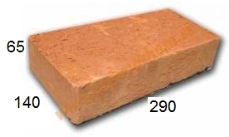
- Máte-li zadáno zdivo z vápenopískových cihel (VPC), uvažujte objemovou tíhu 17 kN/m³ a cihly klasického německého formátu (rozměry dle obrázku):

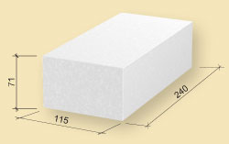

Výpočet zatížení
- Princip výpočtu zatížení pro pilíř je stejný jako pro sloup – viz 1. úkol.
- Hodnoty převezměte z 2. úkolu, uvažujte zatěžovací stav s plným užitným zatížením.
- Průřez pilíře v tuto chvíli odhadněte jako 450 x 450 mm.
- Spočtěte sílu N_{Ed,p} v patě středního pilíře ve spodním podlaží.
- Momenty od nesymetrického zatížení pro zjednodušení zanedbejte (reálně by zděný pilíř byl v nesymetrických zatěžovacích stavech namáhán určitými momenty).

Výpočet pevnosti zdiva
- Zdivo se skládá z cihel a malty. Při svislém zatížení pilíře dochází k příčné (vodorovné) deformaci obou materiálů. Jelikož je typicky modul pružnost malty menší, než modul pružnosti zdících prvků, deformuje se malta ve vodorovném směru více než cihly a má de facto snahu cihly „trhat“, jak ukazuje obrázek níže. V důsledku toho je pevnost zdiva nižší, než pevnost samotných cihel.
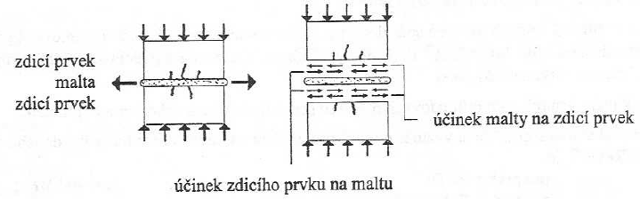
- Značka P15 znamená, že pevnost cihelného střepu je f_{u} = 15 MPa
- Značka MC5 znamená, že pevnost malty je f_{m} = 5 MPa
- Z tabulky (viz web) určíme součinitel tvaru δ. Význam: Pevnost prvků se určuje na tělese určité velikosti, reálné cihly mají v důsledku rozměrového efektu jinou pevnost (odvozeno experimentálně):
- Z tabulky určíme skupinu zdících prvků (dle materiálu a % děrování – v našem případě jsou cihly plné, tedy procento děrování je 0 %)
- Z další tabulky určíme hodnotu součinitele K. Uvažujte sloupeček pro obyčejnou maltu.
- Jelikož v pilíři jistě budou podélné styčné spáry (viz obrázek), vynásobíme tabulkové K hodnotou 0,8.
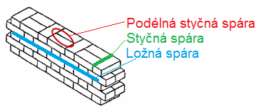
- Určíme charakteristickou a návrhovou pevnost zdiva (dílčí součinitel bezpečnosti
γ_{M} z tabulky, zde vzít 2,2 – kategorie kvality prvků I, předpisová malta, třída 3):
!!! Uvedený vzorec platí pro výpočet pevnosti zdiva s obyčejnou maltou !!! Při použití malty pro tenké spáry platí jiné vztahy – viz přednášky, norma (odpadá vliv f_{m}, mění se exponent u f_{b}).

Návrh pilíře
- Ze spočtené síly N_{Ed.p} provedeme hrubý odhad potřebné plochy zdiva pilíře:
- Z plochy A_{req} stanovíme potřebné rozměry pilíře b a t, které musejí odpovídat celým násobkům rozměrů cihel, které pro vyskládání pilíře smíme použít (viz odstavec Vazba zdiva).

Kontrola štíhlosti pilíře
- Vezmeme efektivní šířku t_{ef} = menší půdorysný rozměr pilíře
- Vzpěrnou délku stanovíme jako h_{ef} = ρ_{n}h kde h je světlá výška pilíře
- Součinitel ρ_{n} zohledňuje podmínky uložení pilíře (jak je podepřen, jakou stropní konstrukcí), zde brát 0,75, obecně viz tabulka na webu.
- Ověříme, že navržený prvek je masivní – musí platit:

Posouzení pilíře
- Nejprve upravíme sílu v patě N_{Ed,p} (přepočteme ji s uvážením skutečných navržených rozměrů pilíře) a spočteme sílu N_{Ed,m} v polovině výšky pilíře ve spodním podlaží
- V průřezu v patě pilíře je únosnost zmenšena pouze v důsledku výstřednosti působícího zatížení. Musí platit:
kde: je zmenšující součinitel,
t je rozměr pilíře ve směru uvažované výstřednosti (zde menší strana pilíře),
e_{i} = e_{if} + e_{ia} je celková výstřednost,
e_{if} je výstřednost od zatížení, v našem případě je rovna minimální výstřednosti e_{if} = e_{min} = 0,05t, jelikož uvažujeme dostředné zatížení
e_{ia} je počáteční výstřednost v důsledku nepřesností při provádění, uvažuje se e_{ia} = h_{ef}/450.
- V průřezu uprostřed výšky pilíře se navíc projevuje vliv štíhlosti prvku (riziko vybočení pilíře). Musí platit:
kde Φ_{m} je zmenšující součinitel, který odečteme z tabulky (viz web). K tomu potřebujeme znát součinitel modulu pružnosti K_{E} (pro modul pružnosti zdiva platí E = K_{E}f_{k}; není-li zkouškou stanoveno jinak, má se uvažovat K_{E} = 1000), výše spočtenou štíhlost h_{ef}/t_{ef} a poměrnou výstřednost:
kde: e_{mf} je výstřednost od zatížení, v našem případě zjednodušeně uvažujeme 0,05t,
e_{k} je výstřednost od účinků dotvarování (zde zanedbat, brát 0),
e_{ma} je počáteční výstřednost, e_{ma} = h_{ef}/450.

- Pokud pilíř nevyhoví, nepřepočítávat, pouze se zamyslet a napsat, co by bylo potřeba upravit, aby vyhověl.
- Poznámka: Obecně posuzujeme průřezy v hlavě pilíře, v patě pilíře a ve střední pětině výšky. Průřez v hlavě se posuzuje stejně jako průřez v patě, v našem případě je však jeho posouzení zbytečné – má stejné rozměry a stejnou výstřednost zatížení, ale je zatížen menší silou, než průřez v patě.

Vazba zdiva v pilíři
- Navrhněte vazbu zdiva Vašeho pilíře
- Pro vyskládání pilíře můžete použít cihly celé, tříčtvrtky, půlky (cihla rozpůlená příčně) a pásky (cihla rozpůlená podélně):
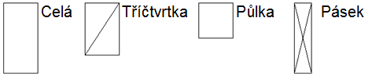
- Základní pravidla
- Spáry ve dvou následujících vrstvách se nesmějí překrývat (musí dojít k převázání spár).
- Pásky nesmějí být umístěny na okraji průřezu (mohlo by dojít k jejich uvolnění).
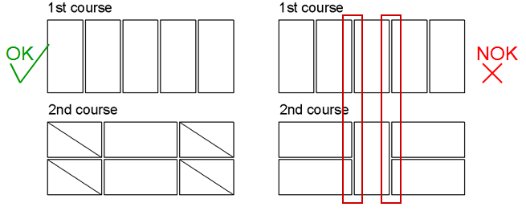
- Důvod: Zachování vazby zdiva, která je základním předpokladem pro správný roznos zatížení v prvku. Probíhající nepřevázané spáry mají za následek vznik svislých trhlin v pilíři, které vedou k poklesu únosnosti prvku.
- Je dobré minimalizovat počet dělených cihel, protože:
- Zvyšují pracnost (zedník si je musí vytvarovat)
- Roste odpad (odsekané části už nelze použít)
- Roste spotřeba malty (ne vždy se tvarování cihly povede ideálně, vznikají pak tlustší spáry)

Úprava výkresu tvaru
- Aktualizujte výkres tvaru ze 3. cvičení
- Upravte rozměry konstrukce, které jste v průběhu výpočtu změnili (trám, pilíř)

Příklad – vazba pilíře 450x1050 mm (Autor: Ing. Pavel Košatka, CSc.)

